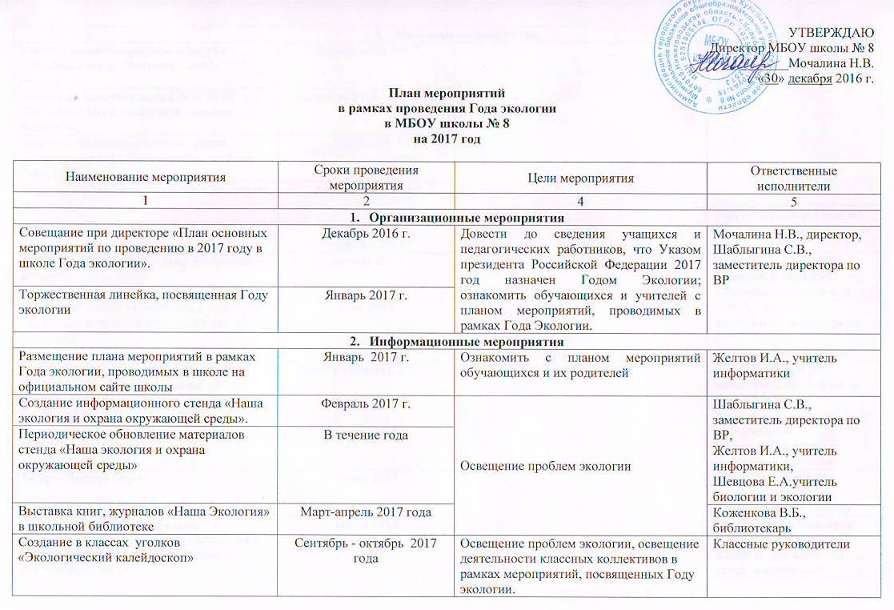

- Массовые мероприятия
Участие в международном конкурсе «Энергия и среда обитания – 2016-2017 уч.год» | Январь-март 2017 |  | Шевцова Е.А.учитель биологии и экологии
Областная заочная школа ГБОУ ДОД ЦЭРТДиЮ НО «Экология и здоровье человека». | Сентябрь 2016 - май 2017 |  | Шевцова Е.А.учитель биологии и экологии
Неделя естественно-научного цикла, посвященная году Экологии (по особому плану) | Апрель 2017 |  | Шевцова Е.А.учитель биологии и экологии
Участие в областном конкурсе «Эко-город. Эко-дом». | Апрель – май 2017 |  | Шевцова Е.А.учитель биологии и экологии
Участие в областном конкурсе «Эко-город. Эко-дом». | Апрель – май 2017 |  | Заместитель директора по ВР, классные руководители
Акция «Чистый город» | Апрель 2017,  Сентябрь 2017 . |  | Заместитель директора по ВР, классные руководители
Акция «Посади дерево – сохрани чистый воздух!» | Апрель 2017 |  | Шевцова Е.А.учитель биологии и экологии, Классные руководители
Школьный эколого-спортивный праздник "Здоровые дети на здоровой планете" (1- 4, 5-7 класс) | Май 2017 |  | Шаблыгина С.В., заместитель директора по ВР  Классные руководители
Конкурс видеороликов "Экология начинается со школьного двора" (8-11 класс) | Апрель - октябрь 2017 г. |  | Шаблыгина С.В., заместитель директора по ВР,  Желтов И.А., учитель информатики,  Шевцова Е.А.учитель биологии и экологии
Акция «Чистый берег» | Июнь 2017 |  | Шевцова Е.А.учитель биологии и экологии, Классные руководители
Конкурс рисунков на асфальте, посвященный Году экологии «Земля- наш общий дом» (ЛДП «Радужная страна - 2017») Июнь 2017 г. | Июнь 2017 |  | Заместитель начальника школьного лагеря с дневным пребыванием детей, воспитатели
Выставка поделок из природного материала «Осенние фантазии» (1-4 класс) | Сентябрь 2017 г. |  | Шаблыгина С.В., заместитель директора по ВР  Классные руководители
Конкурс фотографий «Краски природы» (5-11 класс) | Сентябрь 2017 г. |  | Шаблыгина С.В., заместитель директора по ВР  Классные руководители
Конкурс классных уголков «Экологический калейдоскоп» (1-11 класс) | Сентябрь - октябрь 2017 года |  | Заместитель директора по ВР,  Шевцова Е.А.учитель биологии и экологии, классные руководители
Участие в Нижегородском IV региональном конкурсе творческих работ школьников по биологии «Я – биолог» | Сентябрь - октябрь 2017 |  | Шевцова Е.А.учитель биологии и экологии,
Общешкольный конкурс разработок внеклассных мероприятий, посвященных Году экологии (классные руководители 1-11 класс) | Октябрь - ноябрь 2017 г. |  | Заместитель директора по ВР,  Руководители ШМО
Общешкольная акция «Кормушка» (1-5 класс) | Декабрь 2017 г. |  | Заместитель директора по ВР,  Шевцова Е.А.учитель биологии и экологии, классные руководители
Окружной конкурс «Наши крылатые друзья» | Декабрь 2017 |  | Шевцова Е.А.учитель биологии и экологии, классные руководители
Внеклассные мероприятия, посвященные проблемам экологии и охраны окружающей среды (по планам классных руководителей) | В течение года |  | Заместитель директора по ВР, классные руководители
Проведение мероприятий по благоустройству территории школы  (уборка мусора, озеленение и т.п.)  Акция «Сохраним тепло», акция «Классная клумба» | В течение года | 1. Ориентация школьников на выполнение экологических правил поведения в окружающей среде - как нормы жизни.  2. Осознание детьми необходимости соотнесения своих действий с последствиями их для окружающих людей, природной и социальной среды.  3. Повышение готовности детей к участию в экологически ориентированной деятельности. | Заместитель директора по ВР, классные руководители
4. Методическое обеспечение реализации мероприятий
Организация и проведение совещания - семинара педагогов школы «Планирование и проведение в ОУ мероприятий в рамках Года экологии». | Январь 2017 г. | Ознакомить учителей с планом мероприятий, проводимых в рамках Года экологии. | Мочалина Н.В., директор,  Шаблыгина С.В., заместитель директора по ВР
Организация и проведение семинара для педагогов школы «Формирование мотивации к исследовательской деятельности. Подготовка работ обучающихся к региональным, Всероссийским конкурсам эколого-биологической направленности». | Сентябрь 2017 г. | Обучение педагогов формированию мотивации к исследовательской деятельности, правильной и своевременной подготовке работ обучающихся к региональным, Всероссийским конкурсам эколого-биологической направленности. | Симакова Т.В., заместитель директора по УВР, Шаблыгина С.В., заместитель директора по ВР,  Шевцова Е.А., учитель биологии и экологии
Педагогический совет «Реализация программы воспитания и социализации обучающихся на уровне начального и основного общего образования в рамках модуля «Я и природа»» | Декабрь 2017 г. | Представление опыта работы учителей школы по экологическому направлению. | Мочалина Н.В., директор,  Симакова Т.В., заместитель директора по УВР, Шаблыгина С.В., заместитель директора по ВР

